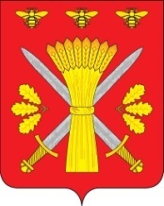

РОССИЙСКАЯ ФЕДЕРАЦИЯ
ОРЛОВСКАЯ ОБЛАСТЬ
АДМИНИСТРАЦИЯ ТРОСНЯНСКОГО РАЙОНА

ПОСТАНОВЛЕНИЕ

От 26 июля 2022г. № 211
с. Тросна

Об утверждении муниципальной программы
«Развитие физической культуры
и спорта в Троснянском районе на 2023-2026 годы»

В целях повышения качества физического воспитания населения и дальнейшего развития физической культуры и спорта в Троснянском районе, п о с т а н о в л я ю:
1.Утвердить прилагаемую муниципальную программу «Развитие физической культуры и спорта в Троснянском районе на 2023-2026 годы»
2.Контроль над исполнением настоящего постановления возложить на заместителя Главы района Н.Н.Волкову.

И.о Главы района А.В.Левковский

